EXPERIMENTO I: As entradas da rede são as descrições e a saída é o título da imagem.
Nesse experimento não utilizamos as representações de personalidade, as word embeddings foram inicializadas randomicamente. E, o modelo de atenção utilizado foi o generalizado.

Optamos por treinar o modelo por um número total de 2500 épocas. E, avaliando o aprendizado do modelo com o conjunto de validação a cada 100 épocas.

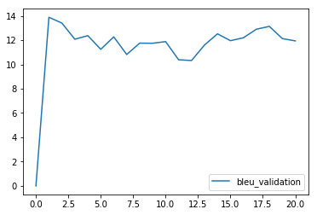

Pela imagem acima percebe-se que obtivemos um bleu score máximo de 13.884544472852475.

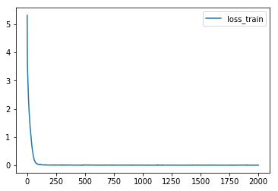

Já o loss do treinamento demonstra que o modelo convergiu de forma rápida e esperada.

Texto gerado vs texto de hipotese (selecionei algumas amostras):

Gerado = ['<SOS>', 'criancas', 'mulheres', 'estrada', '<EOS>']
hipotese = ['<SOS>', 'duas', 'criancas', 'perto', 'de', 'entulho', '<EOS>']

Gerado = ['<SOS>', 'infancia', 'infeliz', '<EOS>']
hipotese = ['<SOS>', 'pessoas', 'reunidas', 'no', 'comodo', '<EOS>']

Gerado =['<SOS>', 'senhor', 'sentado', '<EOS>']
hipotese = ['<SOS>', 'velho', 'sentado', 'no', 'chao', '<EOS>']

Gerado =['<SOS>', 'almoco', 'ao', 'ar', 'livre', '<EOS>']
hipotese =['<SOS>', 'pessoas', 'esperando', '<EOS>']

Gerado =['<SOS>', 'pessoas', 'brancas', 'em', 'clima', 'frio', '<EOS>']
hipotese =['<SOS>', 'pessoas', 'negras', 'recebendo', 'algo', '<EOS>']

EXPERIMENTO II:
Nesse experimento não utilizamos as representações de personalidade, as word embeddings foram inicializadas randomicamente. E, o modelo de atenção utilizado foi o o produto dos pesos das atenções.

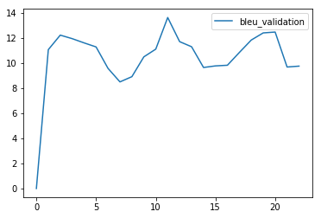

Pela imagem acima percebe-se que obtivemos um bleu score máximo de 13.628270416173027. O que para o data-set utilizado demonstra que o melhor modelo é o de atenção generalizada (essa obervação também foi obtida em machine translation).

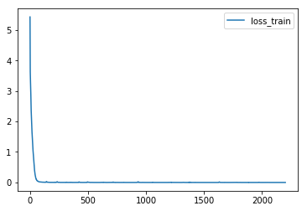

Texto gerado vs texto de hipotese (selecionei algumas amostras):

Gerador = ['<SOS>', 'moca', 'duas', 'meninas', '<EOS>']
Hipótese = ['<SOS>', 'mae', 'suas', 'duas', 'filhas', '<EOS>']

Gerador = ['<SOS>', 'parquinho', 'em', 'familia', '<EOS>']
Hipótese = ['<SOS>', 'criancas', 'tristes', '<EOS>']

Gerador = ['<SOS>', 'homem', 'idoso', '<EOS>']
Hipótese =['<SOS>', 'homem', 'de', 'idade', '<EOS>']

Gerador =['<SOS>', 'crianca', 'doente', '<EOS>']
Hipótese =['<SOS>', 'crianca', 'doente', '<EOS>']

EXPERIMENTO III:

Nesse experimento não utilizamos as representações de personalidade, e utilizamos transfer learning para word embeddings (site do nilc). E, o modelo de atenção utilizado foi o método generalizado.

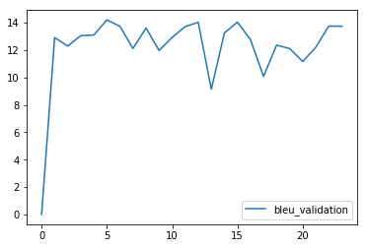

Pela imagem acima percebe-se que obtivemos um bleu score máximo de 14.20561363400843.

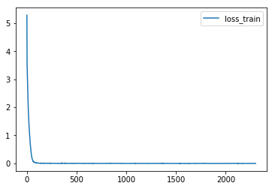

O gráfico da loss não expressa muito mas o modelo convergiu rapidamente para as primeiras cem épocas o modelo pegou um loss médio de 0,4… em comparação com os experimentos anteriores o loss para as primeiras cem épocas foi de 0,73…

Texto gerado vs texto de hipotese (selecionei algumas amostras):

Gerador = ['<SOS>', 'bebe', 'dormindo', 'em', 'cobertor', '<EOS>']
Hipotese = ['<SOS>', 'bebe', 'de', 'labios', '<unk>', '<EOS>']

Gerador =['<SOS>', 'menino', 'doente', 'sentado', 'no', 'berco', '<EOS>']
Hipotese =['<SOS>', 'crianca', 'doente', '<EOS>']

Gerador =['<SOS>', 'homem', 'olhando', 'atraves', 'da', 'cerca', '<EOS>']
Hipotese =['<SOS>', 'homem', 'atras', 'da', 'cerca', '<EOS>']

EXPERIMENTO IV:

Nesse experimento utilizamos as representações de personalidade, e utilizamos transfer learning para word embeddings (site do nilc). E, o modelo de atenção utilizado foi o método generalizado.

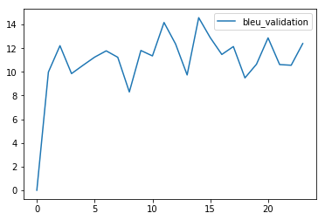

Pela imagem acima percebe-se que obtivemos um bleu score máximo de 14.577505996208814. O que qualifica essa configuração como a melhor para o nosso data-set.

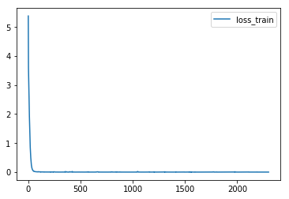

Texto gerado vs texto de hipotese (selecionei algumas amostras):

Gerado =['<SOS>', 'pessoas', 'aguardam', 'atendimento', '<EOS>']
hipotese =['<SOS>', 'pessoas', 'pedindo', 'ajuda', '<EOS>']

Gerado =['<SOS>', 'crianca', 'dormindo', 'apos', 'nascer', '<EOS>']
hipotese =['<SOS>', 'crianca', 'negra', 'desnutrida', '<EOS>']

Gerado =['<SOS>', 'homem', 'na', 'cerca', '<EOS>']
hipotese =['<SOS>', 'homem', 'na', 'cerca', '<EOS>']

Gerado =['<SOS>', 'bebe', 'num', 'pano', 'estampado', '<EOS>']
hipotese =['<SOS>', 'crianca', 'triste', 'no', 'berco', '<EOS>']

Gerado =['<SOS>', 'criancas', 'chorando', '<EOS>']
hipotese =['<SOS>', 'criancas', 'tristes', '<EOS>']

Gerado =['<SOS>', 'crianca', 'com', 'balde', 'de', 'terra', '<EOS>']
hipotese =['<SOS>', 'menino', 'com', 'um', 'balde', 'de', 'terra', '<EOS>']

Gerado = ['<SOS>', 'mulheres', 'de', 'familia', '<EOS>']
hipotese =['<SOS>', 'crianca', 'doente', '<EOS>']

